**TÍTULO DEL PROBLEMA**

Seguimiento asintótico robusto de señales polinómicas en un sistema de flotación magnética de una esfera con incertidumbres paramétricas.

**PLANTEAMIENTO DEL PROBLEMA**

Una noción fundamental de la teoría de control es que se puede hacer que una variable física se comporte de una manera establecida, utilizando la diferencia entre el valor actual de la variable y un valor de referencia deseado, hasta alcanzar la correspondencia de las mismas. Esta noción resulta en el lazo de control realimentado elemental de la Fig. 1, el mismo consta de tres componentes: la planta (el sistema a ser controlado), el sensor para medir el valor actual de la salida y el controlador que genera la entrada de la planta. (Ogata, 2010)

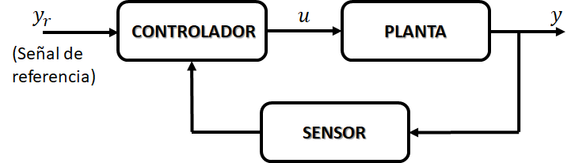

Adaptado de (Ogata, 2010)

Asumiendo la propiedad de linealidad, el esquema de la Fig. 1 puede representarse a través del diagrama de bloques de la Fig. 2.

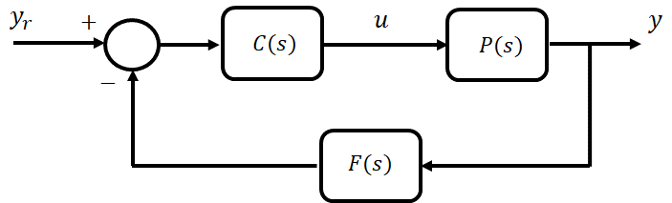

Adaptado de (Ogata, 2010)

Donde $C\left(s\right), P(s)$ y $F(s)$ son las funciones de transferencia del controlador, de la planta y del sensor, respectivamente y $s∈C$, la variable compleja de la transformada de Laplace. (Dorf y Bishop, 2017)

Un objetivo fundamental consiste en mantener la salida $y$ próxima a un punto de operación, ***problema de regulación*** o mantener la diferencia $y_{r}-y$ pequeña para una señal de referencia $y_{r}$ deseada, ***problema de seguimiento***. (Dorf y Bishop, 2017)

En la realidad la planta $P(s)$ depende de un conjunto de parámetros físicos $q=\left[q_{1},…,q_{N}\right]∈R^{N}$. Esto es, la planta puede representarse como $P(s,q)$ donde cada parámetro $q_{i}$ se encuentra comprendido entre dos cotas conocidas $q_{i}^{-}≤q_{i}≤q_{i}^{+}, ∀ i=1,…,N.$ (Dorf y Bishop, 2017)

El vector de parámetros $q$ evoluciona en el espacio de variación paramétrico $Ψ$ dado por el producto cartesiano $Ψ=\left[q_{1}^{-},q_{1}^{+}\right] x \left[q_{2}^{-},q_{2}^{+}\right] x…x \left[q_{N}^{-},q_{N}^{+}\right]⊂R^{N}$

El presente trabajo consiste en: realizar el seguimiento asintótico robusto de una señal polinómica para la posición de una esfera de un sistema de flotación magnética cuando existe incertidumbre en algunos de los parámetros físicos del modelo.

**DELIMITACIÓN Y ALCANCE DEL PROBLEMA**

Se utilizará el modelo de levitación magnética de Tao C. y Taur J. propuesto en 1995 para el modelado matemático.

Solo se van a considerar incertidumbres paramétricas en el modelo matemático del sistema de suspensión magnética de la esfera. Esto es, no se incluirán incertidumbres no estructuradas.

Para representar el modelo matemático se va a adoptar exclusivamente la descripción en variables de estado.

El diseño del controlador robusto se realizará empleando el Toolbox de Matlab de desigualdades matriciales lineales (LMI) y el diseño solo se validará mediante simulaciones en la plataforma Matlab/Simulink. No se realizarán implementaciones, ni se construirá algún prototipo del sistema de control diseñado.

El diseño del controlador se desarrollará en un lapso de 12 semanas del trimestre de enero del 2022.

**OBJETIVO GENERAL**

* Realizar el seguimiento asintótico robusto de una señal polinómica para la posición de una esfera de un sistema de flotación magnética cuando algunos de los parámetros físicos del modelo cambian sus valores con respecto a los nominales.

**OBJETIVOS ESPECÍFICOS**

1. Modelar matemáticamente el sistema de flotación magnética de la esfera utilizando variables de estado.
2. Calcular los puntos de operación del sistema de flotación magnética de la esfera.
3. Seleccionar un punto de operación y linealizar las ecuaciones de estado en ese punto.
4. Realizar un análisis a lazo abierto del modelo lineal del sistema magnético de flotación de la esfera haciendo hincapié en la estabilidad. Seleccionar los parámetros físicos del modelo que se considerarán variantes para el diseño robusto y calcular sus intervalos de estabilidad.
5. Diseñar un controlador utilizando el enfoque en variables de estado empleando el modelo nominal (sin incertidumbres) del sistema de suspensión magnética de la esfera.
6. Resolver el problema de seguimiento asintótico robusto de señales polinómicas para el sistema de flotación magnética de la esfera imponiendo como requisito de desempeño, la localización de los polos a lazo cerrado del sistema en una región predefinida del plano complejo que garantice unas condiciones de amortiguación y velocidad adecuadas.
7. Resolver nuevamente el problema (6) incluyendo un observador de estado.
8. Validar el diseño realizado considerando cambios en los parámetros físicos del sistema y señales de perturbación, mediante simulaciones en la plataforma Matlab/Simulink empleando tanto el modelo lineal como el modelo no lineal del sistema de suspensión magnética de la esfera.

**JUSTIFICACIÓN**

El problema de seguimiento aparece en diversas aplicaciones, tales como el control de seguimiento de una trayectoria por un manipulador robótico, lo cual es de gran interés en medicina, por ejemplo, en el caso de los robots quirúrgicos usados en neurocirugía, radiocirugía, ortopedia y cirugía laparoscópica. Igualmente, encuentra aplicación en el control de la trayectoria de navegación en aeronaves y barcos. En el rastreo de señales de radar. En el control de vehículos autónomos en las calles de una ciudad y en el de submarinos y helicópteros no tripulados. (Cavalcanti, 2003; Marko et al, 1989; Dorf y Bishop, 2017)

Por otra parte, las técnicas de espacio de estado fueron desarrolladas colocando el énfasis en alcanzar un buen desempeño y no en la robustez. No obstante, la robustez es de fundamental importancia en el diseño de sistemas de control porque todo sistema real de ingeniería es vulnerable a perturbaciones externas y ruido de medición y siempre hay discrepancias entre el modelo matemático nominal empleado en el diseño y el sistema actual. (Dorf y Bishop, 2017)

**BIBLIOGRAFÍA**

Tao C. and Taur J. (1995). "A robust fuzzy control of a nonlinear magnetic ball suspension system,". *Proceedings IEEE Conference on Industrial Automation and Control Emerging Technology Applications*, pp. 365-369. doi: 10.1109/IACET.1995.527589.

Ogata K. (2010). Ingeniería de control moderna. Pearson.

Dorf R. , Bishop R. (2017). Modern Control Systems. Pearson.

Cavalcanti A. (2003). "Assembly automation with evolutionary nanorobots and sensor-based control applied to nanomedicine," in *IEEE Transactions on Nanotechnology*, vol. 2, no. 2, pp. 82-87, doi: 10.1109/TNANO.2003.812590.

Markow M. , Yang Y., Welch J., Rylander H. and Weinberg W. (Dec. 1989). "An automated laser system for eye surgery," in IEEE Engineering in Medicine and Biology Magazine, vol. 8, no. 4, pp. 24-29. doi: 10.1109/51.45953.

La planta esta descrita en variables de estado

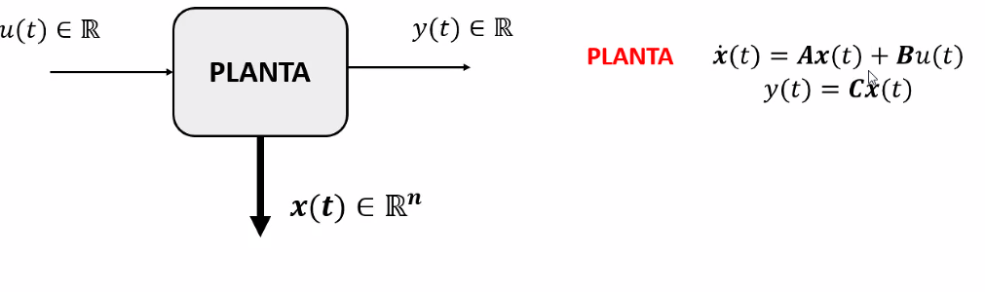

sistema polipotico

Problema de regulación encontrar k

Nos concentramos en los vértices

Representar las variables de estado

desigualdad de matriciales lineales

